Masarykova univerzita

Pedagogická fakulta

Teorie a didaktika výchovy ke zdraví II

Co je zdravá medicína, ovoce, či zelenina?

(projektové vyučování)

Alena Gřundělová
Učitelství pro 1. stupeň ZŠ
5. ročník, (skupina B)
Presenční studium
2006/2007

Název projektu: Co je zdravá medicína, ovoce, či zelenina?

Třída: 3

Typ projektu: Školní, třídenní

Smysl projektu:
Seznámit děti s důležitostí ovoce a zeleniny, které by měly být nespornou součástí jídelníčku dítěte, neboť obsahují důležité prvky – vitamíny, pro přirozený zdravý vývoj dítěte. Vést dítě nenásilnou formou ke zdravé životosprávě.

Výstup projektu:
Plakát člověka - VITAMÍNKA, na který žáci budou lepit a přikládat obrázek té zeleniny nebo ovoce na část lidského těla, kterému dané složky prospívají. Například OKO – obrázek mrkve nebo malin.

MPV:
Výtvarná výchova – kresba druhů ovoce, zeleniny
Pracovní činnost – tvorba jednohubek, plastických obrazů ovoce/zeleniny
Hudební výchova – zpěv písní s námětem ovoce/zelenina
Dramatická výchova – pohybový doprovod ke zpěvu písním
Tělesná výchova – tělovýchovné chvilky
Prvouka – historie druhů zeleniny/ovoce, starost o ovoce/zeleninu, důležitost vitamínů, zámořské objevy, chování v lese, výskyt zvěře v dané zeměpisné oblasti, zpracování O/Z

VVC:
Žák:
- pojmenuje názvy ovoce/zeleniny
- seřadí obrázky O/Z od největších po nejmenší svým objemem
- vyjádří vlastními slovy důležitost vitamínů
- seznámí se s historií některých druhů zeleniny/ovoce
- výtvarně znázorní druhy O/Z
- shromaždují, třídí informace o O/Z
- navrhnou podobu a tvorbu jednohubek
- organizují si svou práci samostatnou i ve skupině
- porovnají, zda je důležitější ovoce nebo zelenina v jídelníčku

Literatura:
Encyklopedie, materiál o zelenině, ovoci, zámořských objevech
html://www.zdrava5.cz

- den

Projekt by byl rozdělen na blokové vyučování – první dvě hodiny tradiční vyučování s námětem projektu, druhá část vyučování by se věnovala pouze vitamínovým složkám.
Celým projektovým vyučováním by žáky provázela plyšová hračka, housenka jménem Chroupalka.

Žáky motivovat, že tato housenka je velmi mlsná, ráda jí vše, co jí pod fousky přijde, ale jednoho dne ji zabolely zoubky a břicho. Housenčí doktor jí poradil, že by měla svůj jídelníček změnit a obohatit jej o vitamíny. Ale Chroupalce neřekl, co to jsou vitamíny a kde je hledat.

- Diskuze na téma , co je to vitamín, proč jsou důležité, co se může stát, když nemáme dost vitamínů, kde vitamíny nalezneme (brainstorming).

- Seznámení žáků s cílem projektu – tvorba plakátu Vitamínka.

- Povídání o ovoci a zelenině, jak se k nám cizokrajné ovoce dováží, jak můžeme ovoce, či zeleninu zpracovat pro uchování delší doby.

- zkouška lidského smyslu chuť, hmat, čich = žáci se zavřenýma očima poznávají, o jaké ovoce jde, jaký má tvar, velikost, jak chutná, v jaké podobě je uskladněn (dřeň, marmeláda, džus…)

- Žáci by měli za úkol:

- přesmyčkou písmen zjistit názvy některých druhů Z/O

DAHJAO KEČSEN ČARJE OZHREN KREVM LICUBE IKWI

- pojmenovat obrázky a určit, zda obrázek zobrazuje zeleninu nebo ovoce
- seřadit obrázky O/Z od nejmenších po největší, jak ve skutečnosti vypadají

- spočítat příklady, seřadit výsledky od nejmenší po největší, otočit kartičky a zjistíš, které O/Z má nejvíce obsahu VODY.

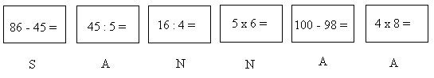

- Žáci by výtvarně ztvárnili dané ovoce, zeleninu.

- příprava na Vitamínka
- práce s papírem

  - žáci by se seznámili, jaké vitamíny existují a jak tělu pomáhají

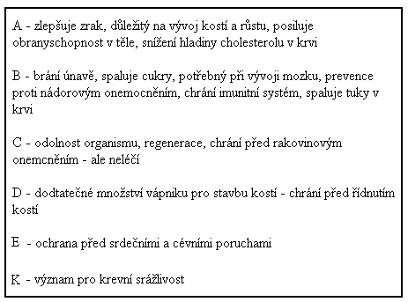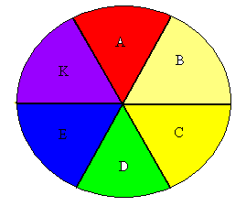

2. den, 3. den
Český jazyk, literatura

- Zpěv písně Šel zahradník do zahrady s dramatickými prvky.

- povídání o křenu, co to je, zda žáci znají jinou kořenovou zeleninu, proč se jí říká kořenová
- jaké druhy zeleniny znají (listová, plodová..)

- Žáci pracují s osmisměrkou (práce samostatná).

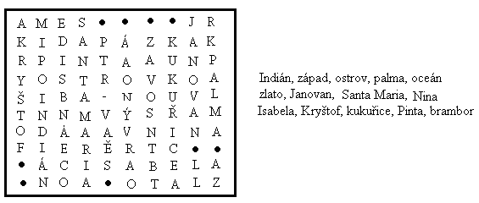

- povídání o přivezené zelenině do Evropy z Nového světa = vliv zámořských objevů, příběh Kryštofa Kolumba
- slova z osmisměrky rozdělit na skupiny o určitém počtu slabik (Izabela = 3, ostrov = 2)
- vytvořit větu, příběh, který by obsahoval aspoň 3 slova z osmisměrky

- Práce s hádankami (práce skupinová).

- uhádnout je
- určit slovní druhy
- doplnit koncovky i/y spodoba slov

Má vousy v hliněném pokoji ve své hliněné tvrzi.
Ten, který nožem ji rozkrojí, naříká, pláče a slzí.

Zelená jsem, tráva nejsem, červená jsem, vosk nejsem,
sladká jsem, med nejsem, tvrdá jsem, kost nejsem, ocas mám, pes nejsem.

- Najdi mě! Chroupalka dostala od doktora rozstříhaná slova na slabiky. Pokud je správně složí, zjistí, co by mělo obohatit její jídelníček.

- Dvojice žáků vytváří název zeleniny, ale nejdříve se musí najít pomocí kartiček.
- Hledají se podle počtu slabik, kolik teček máš, tolik slabik ti chybí, např: BRO . . . a partner má . KO LI CE (ve vytvořených dvojicích mohou pracovat na samostatné části projektu – třídění informací).

- Práce s učebnicí, materiálem, probrání a procvičování učiva.

Téma ovoce by bylo podobně zpracováno.

Tělovýchovná chvilka

- protáhnutí těla

- předklon, pomalu obratel po obratli se rovnat
- vzpažit, uvolnit zápěstí a prsty = třepat vodu ze salátu
- vzpažit, uvolnit zápěstí a prsty = třepat vodu ze salátu
- vzpažit, vytahovat jednu ruku výše, než druhou = trhat ovoce na stromě, chmel, kokosové ořechy
- vzpor dřepmo, dotyk země = sběr borůvek, mrkve, brambor

- honička (školní dvůr, chodba, tělocvična)

Zdravé srdce
- čtyři honiči (viry, nachlazení), čtyři srdce (zdraví)
- viry dotykem nakazí žáka, ten čeká na srdce, které jej pohladí a slovy Síla vitamínů se žák dostává zpět do hry

Jablko a housenka
- podobně jako předchozí hra, housenka chce kousnout do jablka. Housenku však tvoří trojice žáků, která se při předání „baby“ nesmí rozpojit.

Matematika

- Žáci v dominu hledají název nemoci, kterou trpěli námořníci na dlouhých plavbách. Počítají příklad, řadí k sobě karty, nakonec přečtou tajenku. (obměna – aminovitaminoza, hypervitaminoza)

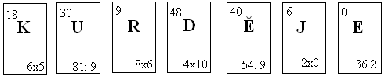

- Slovní úlohy s tématem ovoce, např:

- Jana koupila v hypermarketu 4 Kg hrušek a 3 Kg hroznového vína. Kolik stál nákup Janu, když 1 Kg hrušek stálo 15 Kč a 1 Kg hroznového vína 22 Kč? Které ovoce bylo dražší?

- Vypočítej řetěz příkladů:

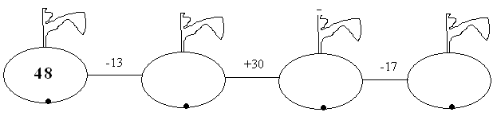

- Chroupalka se ve svých snech dostala na neobvyklá místa, kde se nacházelo vše v geometrických tvarech. Dokážeš určit a spočítat jaké tvary Chroupalka viděla? Jaká místa Křoupala navštívila?

- povídání o plantážích, lesích, o zvířatech, které zde mohou žít, o chování v lese

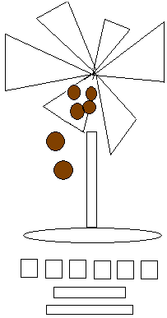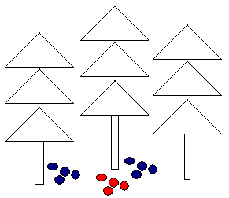

- Puzzle

- žáci pracují v malých skupinkách, které se po limitu mění, žáci počítají příklady, výsledky hledají na ploše, vznikne obrázek

- Zjisti výpočtem příkladů, které cizokrajné ovoce působí jako nejlepší přírodní projímadlo – (DATLE).
- Zjisti výpočtem příkladů, které ovoce čistí krev, chrání imunitní systém a napomáhá zlepšit vidění – (BORUVKY).
- Zjisti výpočtem příkladů, které cizokrajné ovoce má dobré dezinfekční účinky a napomáhá při nachlazení – (CITRÓN).
- Zjisti výpočtem příkladů, které ovoce obsahuje velké množství jódu a tím podporuje růst – (TŘEŠNĚ).

- Práce s učebnicí, materiálem, probrání a procvičování učiva.

Téma zelenina by byla zpracována podobně.

Projektová část

V první projektové části by si žáci vybrali název ovoce, zeleniny a zjistili by, jaké vitamíny obsahují, co tělu dodávají, pro jakou část lidského těla je vhodná, čemu napomáhá. Po určité chvíli by prezentovali získané informace svým spolužákům.
Práce s knihami, encyklopediemi, materiálem z internetu.

V druhé projektové části by byla praktická činnost.

- den – práce s papírem
- tvorba plastických (trojrozměrných i dvojrozměrných) obrazů ovoce, zeleniny, které lze připevnit na provázek a rozvěsit po třídě

- den – jednohubky
- tvorba ovocných a zeleninových jednohubek, posezení, povídání s žáky, co se jim líbí, nelíbí na projektu, ale i ve škole

- den – Vitamínek
- žáci své obrázky připínají, lepí na části lidského těla, kterým ovoce nebo zelenina prospívá
- zhodnocení projektu, shrnutí hlavních myšlenek a cíle práce

